业内最先进的无痕熨平机 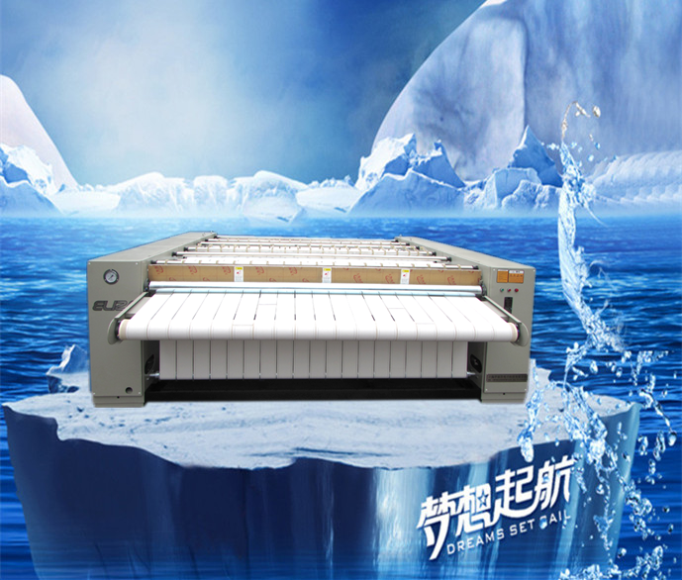
此型号有三辊四辊五辊六辊产品优点：
★1、滚筒直径800采用优质不锈钢制成，表面精磨加工处理，使织物麻损降低到最低限度，使用寿命长。
★2、传送轴采用精制无传送轴采用精制无缝钢管，表面经过镀锌处理，提高了机器的抗腐蚀能力。
★3、变频调速驱动，启动时冲击电流小，加速均匀平稳，对电路无影响，故障率低，运转平稳，省电。
★4、安全档板高有自动保护装置，后面高有急停开关，确保操作人员安全。
运行时在大小带机械调节系统不能随时自动调节大小带的松紧时，增加了第2套大小带随机调节自动张紧系统，确保每时每刻大小带都自动张紧均匀运送布草，确保熨出的布草是平整的，彻底解决了其他熨平机因无大小带随机张紧系统布草不平的状况，更彻底解决了布草因皮带力道过在产生的痕迹，是行业内少有的无痕熨平机。
型号规格

Y3000IIZ
滚筒直径（mm） | Φ800
最大熨平宽度（mm） | 3000
熨平速度（m/min） | 0-50
蒸汽压力（mpa） | 0.4-0.6
电机功率（kw） | 3.7
额定电压（v） | 380
外形尺寸（mm） | 4200ⅹ2450ⅹ1800
整机总量（kg） | 2700

两面加热压平机

上下辊结构，节省空间。两面加热布草并两面对布草辊压，快速辊压出的布草像纸一样平整度。相对于槽烫加热路径只有圆辊周长的0.5，本机的最大加热路径是圆辊周长的0.95，工作效率比槽烫高很多（槽烫就是半圆型槽单面加热两面压的压平机）。与槽烫要求0.6MPa蒸汽压力才能正常工作的条件相比，本机在0.1MPa蒸汽压力时也能正常工作，高速高效节能省工省时。
参数说明
产品优点:（国内唯一）

1、变频调速驱动，启动时冲击电流小，加速均匀平稳。对电路无影响，运转平稳、省电。

2、运行时在大小带麵调节系统不能随机自动调节大小带的松紧时，增加了第2套大小带随机调节自动张紧系统，确保每时每刻大小带都自动张紧均匀运送布草。确保熨出的布草是平整的。彻底解决了其它熨平机因无大小带随机张紧系统布草熨不平的状况。更彻底解决了布草因皮带力道过大产生的痕迹。是行业内少有的无痕熨平机。

3、直径800毫米壁厚4毫米标准SUS304不锈钢材质,确保辊筒不会生锈。更确保工作时辊简有足够的强度不会变形和烈爆。确保了人生、财产安全。小导布棍采用5毫米厚壁高精度优质精拔管并经过车加工处理，具有很高的直线度,确保压出平整整齐的布草。

4、后出布处增加了压大带的压布辊，彻底解决了布草回转到前辊简之间撕坏的问题。

5、独有两面给布草加热〔槽烫是单面加热两面挤压布草），与其它熨平机和槽烫单面加热布草相比两面加热更能快速去除布草水分，大幅度降低蒸汽和电能耗量，缩短工作时间，降低工人工资；更极大的提高了工作效率，增加了利润。

6、近360度大包角布草加热路径设计，与槽烫180度半圆加热路径设计相比，在相同工作条件下，工作效率接近于槽烫的2倍。

7、独有的两面对布草棍压设计，压出的布草更加平整，完全满足任何5星级以上酒店平整要求。

8、与槽烫要求0.6Mpa蒸汽压力才能正常工作的条件相比，本机在0.1Mpa的蒸汽压力时也能正常工作，辊压出平整如纸一样的布草，彻底解决了槽烫需要比较高汽压才能正常工作的问题。

9、多项综合节能技术的运用大幅度提高工效^每辊每天可节约100元以上蒸汽费。一年一棍可节约36500元，2棍一年可节约73000元，3辊一年可节约109500元。

型号规格 | Y3000IIIZ | Y3300IIIZ | Y3000IIIIZ | Y3300IIIIZ
熨平宽度 （mm） | 3000 | 3300 | 3000 | 3300
熨 熨平速度  (m/min) | 3-30 | 3-30 | 3-30 | 3-30
辊筒直径 （mm） | 800 | 800 | 800 | 800
蒸汽压力（mpa） | 0.4-0.6 | 0.4-0.6 | 0.4-0.6 | 0.4-0.6
电机功率（kw） | 2.2 | 2.2 | 3 | 3
额定电压（v） | 380 | 380 | 380 | 380
整机总量（kg） | 4100 | 4250 | 5250 | 5400
外形尺寸（mm） | 4000ⅹ2500ⅹ1400 | 4200ⅹ2500ⅹ1400 | 4200ⅹ2500ⅹ1400 | 4400ⅹ2500ⅹ1400

高精度高速高效全机械刀5折折叠机
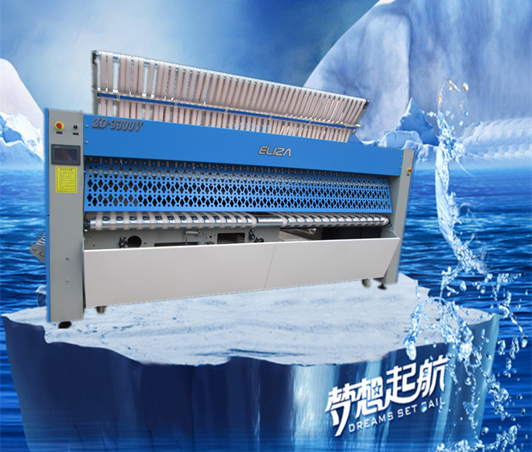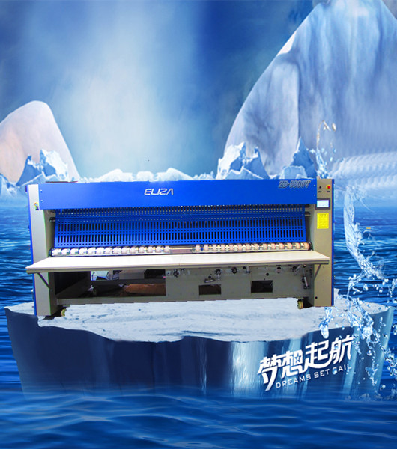

1、彻底解决空气或蒸汽压力突然下降气布草被卡住的问题
2、布草折叠后像书一样的平整,提升形象提高竞争力。
3、超高折叠成功率，提高工效，节省时间和人力成本。
4、无需高压和储气罐在0.3Mpa既可正常工作.
5、脏、破布草检测自动退出，提高洗涤质量和竞争力。
6、同时折叠4个枕套，提高3倍工效，省工3人。

产品优点（国内唯一）:

1、具有布草传送系统的速度控制和准确定位，对布料长度准确测定并计算折叠长度。

2、采用大屏液晶电脑显示器，具有自我故障检测、显示报瞀功能。

3、2套独立的驱动电机，节省电费。具备折登速度的50m/min,内由变频器无极可调的功能，可与各种类型的熨平机相匹配。可实行熨平机和折叠机的联动运行。

4、高度智能化的PLC和触摸屏，可靠性高，寿命长，査寻故障方法和使用操作方面直观。

5、采用智能红外线检査系统。使用滚轮直接与织物接触，测量织物的实际运动速度，提高折叠精度。

6、具有折叠规范的判别，交叉折超宽拒折，保护和报警，确保高质量折叠效果。

7、完善的自诊断功能和安全保护系统，便于机器的日常使用和维护。

8、防静电功能，彻底解决布草起卷、起皱等问题；提高折叠质量，更增加了机器工作的可靠性和稳定性。

9、业内唯一全机械刀5折折叠机，无论布草还是床单近100%的折叠成功率和更高的折叠精度与平整度满足任何高星级酒店对折叠精度和平整度的高要求。同时减少工作时间，提高工作效率。

10、业内首创独有的特殊机刀和送布传动系统；彻底解决业内布草被卡住后需要停工维修的问题。让折叠机被布草卡住需要停工维修成为历史，保证了折叠机的正常工作，使折叠机有更高的折叠成功率。

11、彻底解决吹气折叠机因蒸气压力突然波动下降温度降低，布草没有达到一定干燥度，吹不动布草，被机器卡住导致停工的问题。保证设备正常运转，提高工作效率。

12、彻底解决吹气折叠机因空气压力突然波动低于0.6Mpa吹不动布草，布草被机器卡住导致停工的问题。提高工作效率。

13、无需高压和储气罐，彻底解决吹气折叠机要0.6Mpa高气压同时配储气罐才能工作的问题。提高了安全性，降低能耗，节约能源，减少投资。

14、脏布草检测自动退出，提升洗涤品质，提高竞争力（定做此功能才有）。

15、国内可唯一升级为折叠枕头套的4通道折叠机，省工3人，提高3倍工作效率（定做时才有）。

16、低噪声；保护环境。

17、4通道与单通道分开运行’同时折叠4个枕套提高3倍以上工作效率（定做才有）。

18、可与堆码机配套使用。降低劳动强度；提高工作效率。

型号规格 | ZD3000 | ZD3300
折叠通道（Lane） | 1/4 | 1/4
折叠层数/折(layerr) | 32/5 | 32/5
折叠规格（mm） | 3000*3200 | 3300x3200
最大速度(m/min) | 50 | 35
压缩空气压力(Mpa) | 0.3 | 0.3
压缩空气耗量(M3/h) | 40 | 12
总功率(kw) | 2.25 | 2.25
电源电压(V/HZ) | 380/50 | 380/50
外形尺寸（mm） | 3550x1900x1800 | 4150x1900x1800
整机总量（kg） | 1800 | 1950

